Week2 知识点
顺序执行（单道批处理系统）的特点：
- 顺序性：处理机的操作严格按照程序所规定的顺序执行。
- 封闭性：程序运行时独占全机资源，程序一旦开始执行，其执行结果不受外界因素影响。
- 可再现性：只要程序执行时的环境和初始条件相同，都将获得相同的结果。
并发执行（多道批处理系统）的特征：
- 间断性：由于它们共享系统资源，以及为完成同一项任务而相互合作，致使在这些并发执行的程序之间，形成了相互制约的关系，导致并发程序具有“执行——暂停——执行”这种间断性的活动规律。
- 失去封闭性：是多个程序共享系统中的各种资源，因而这些资源的状态将由多个程序来改变，致使程序的运行已失去了封闭性。
- 不可再现性：程序在并发执行时，由于失去了封闭性，导致不可再现性 。
进程的典型定义：
- 进程是程序的一次执行。（程序是静态的，进程是动态的）
- 进程是程序及其数据在处理机上顺序执行时所发生的活动。
- 进程是程序在一个数据集合上运行的过程，它是系统进行资源分配的一个独立单位。
进程的定义：
- 为使程序（含数据）能独立运行，应为之配置一个专门的数据结构即进程控制块（PCB）；
- 由程序段、相关的数据段和PCB三部分构成了进程实体
- 创建进程，实质上是创建进程实体中的PCB；撤消进程，实质上是撤消进程的PCB。
- 进程是进程实体的运行过程，是系统进行资源分配和调度的一个独立单位。
- 注：未引入线程时，进程既是资源分配单位，也是调度执行单位；而引入线程后，进程只负责资源分配，线程才成为调度执行的最小单位。
进程的特征：
- 动态性：动态性是进程的最基本的特征。表现为它由创建而产生，由调度而执行，由撤销而消亡。
- 并发性：多个进程实体同存于内存中，且能在一段时间内同时运行。
- 独立性：进程实体是一个能独立运行、独立分配资源和独立接受调度的基本单位；
- 异步性：进程按各自独立的、不可预知的速度向前推进，或说进程实体按异步方式运行。
进程的三种基本状态：
- 就绪（Ready）状态：当进程已分配到除CPU以外的所有必要资源后，只要再获得CPU，便可立即执行。
- 执行状态：进程已获得CPU，其程序正在执行。
- 阻塞状态：正在执行的进程由于发生某事件而暂时无法继续执行时，便放弃处理机而处于暂停状态，把这种暂停状态称为阻塞状态，有时也称为等待状态。
三者的关系：
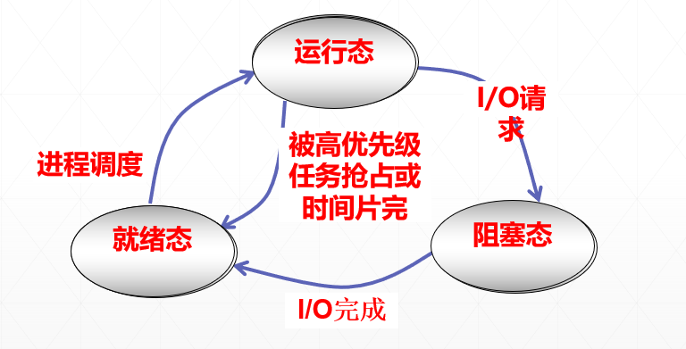
除了这三种基本状态，进程还有（处理机中的状态）：
- 创建状态：当一个新进程刚刚建立，还未将其放入就绪队列时的状态，称为创建状态。
- 终止状态：当一个进程已经正常结束或异常结束，操作系统已将其从系统队列中移出，但尚未撤销，这时称为终止状态。
还有一种在磁盘中的状态（和阻塞的区别是挂起状态的进程在磁盘中，而阻塞状态的进程在处理器/内存中）：
挂起状态：当出现了引起进程挂起的事件时，用户请求将自己挂起，或者父进程请求挂起自己的子进程，这时使用挂起原语Suspend( )。挂起原语检查进程状态，如果处于活动就绪状态就改为静止就绪；如果处于活动阻塞就改为静止阻塞。
当发生激活事件后，系统利用激活原语Active( ) 将指定进程激活。激活原语将进程从外存调入内存，然后检查进程状态。
挂起状态的原因：
- 终端用户的请求。
- 父进程请求。
- 负荷调节的需求。当实时系统中的工作负荷较重，把一些不重要的进程挂起，以保证系统能正常运行。
- 操作系统的需要。操作系统有时希望挂起某些进程，以便检查运行中的资源使用情况或进行记账。
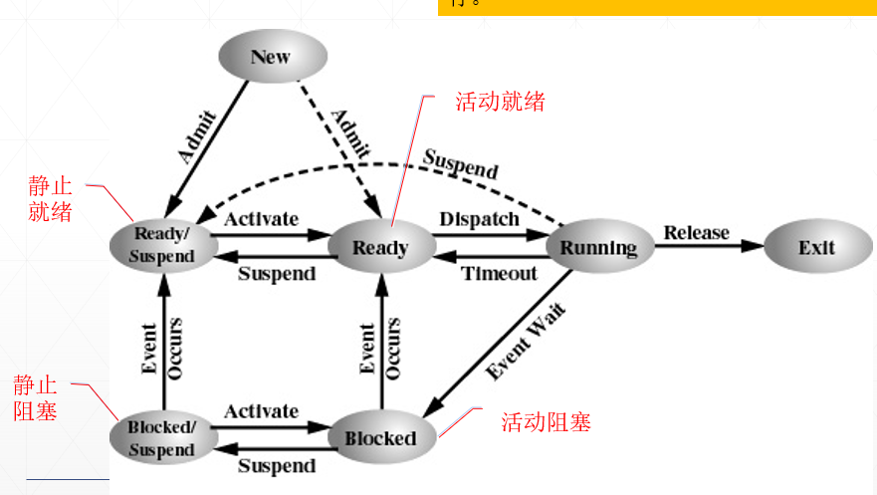

Extra two:阻塞完成若处于挂起则依然不能执行
原语（primitive）通常指最基本的操作或数据类型，是系统或语言直接支持的、不可再分解的单元。
静止就绪和静止状态是挂起状态下的两个状态
挂起可以主动，激活是被动的
被挂起进程的特征：
- 不能立即执行
- 可能是等待某事件发生，若是，则阻塞条件独立于挂起条件，即使阻塞事件发生，该进程也不能执行。
- 使之挂起的进程为：自身、其父进程、OS
- 只有挂起它的进程才能使之由挂起状态转换为其他状态。
进程状态转换的关系图：
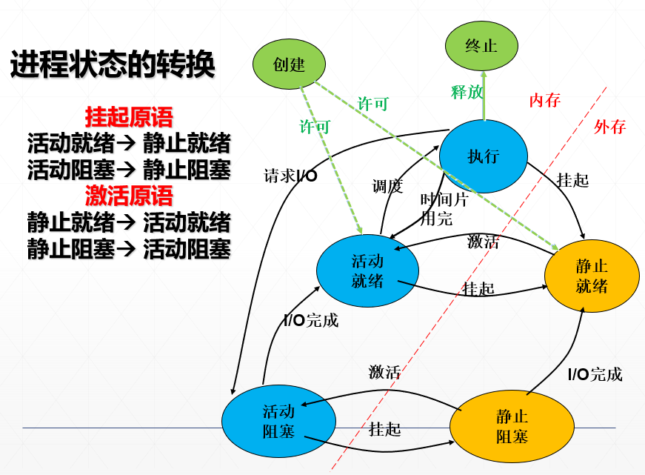

操作系统控制表的结构：操作系统维护的基本信息可以分为四类：存储器、设备、文件和进程，关系图如下：
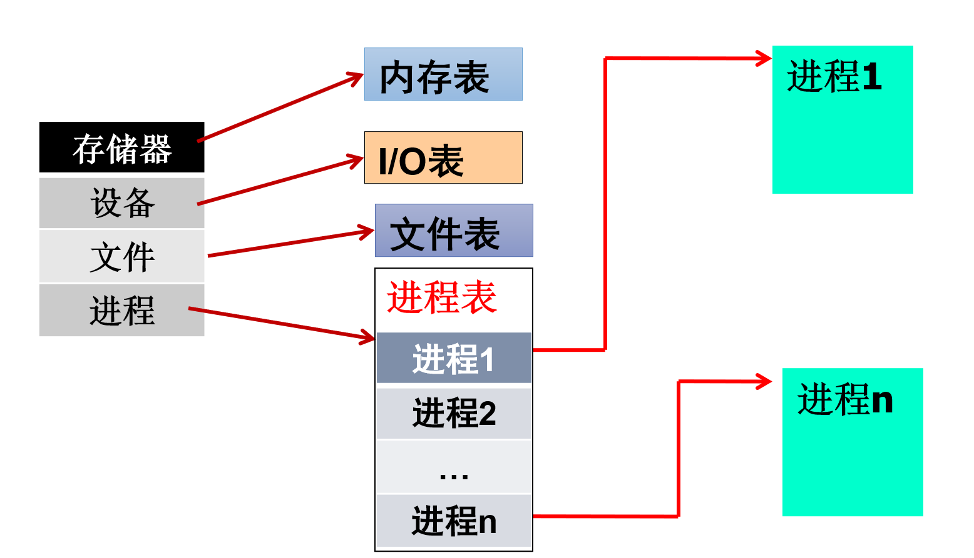
属于一个进程的程序、数据、栈和属性的集合称为进程映像。
进程控制块PCB：
- 作用：进程控制块的作用是使一个在多道程序环境下不能独立运行的程序（含数据），成为一个能独立运行的基本单位—进程。在进程的整个生命期中，操作系统总是通过PCB对进程进行控制的。所以，PCB是进程存在的唯一标志。
- 进程控制块中的信息：
  - 进程标识符信息：用于唯一地标识一个进程。通常有两种类型：
    - 内部标识符：为每一个进程赋予一个唯一的数字标识符，通常是进程的序号。设置内部标识符主要是为了方便操作系统使用。
    - 外部标识符：它由创建者提供，通常是由字母、数字组成，往往是由用户（进程）在访问该进程时使用。
  - 处理器状态信息：主要由处理机的各种寄存器的内容组成。
  - 进程调度信息：
    - 进程状态：指明进程的当前状态。
    - 进程优先级
    - 进程调度所需的其它信息。如：进程已等待CPU的时间总和、进程已执行的时间总和等
    - 事件（阻塞原因）
  - 进程控制信息
    - 程序和数据的地址：进程的程序和数据所在的内存或外存地址。
    - 进程同步和通信机制：实现进程同步和进程通信时必需的机制，如消息队列指针、信号量等。
    - 资源清单：进程所需的全部资源及已经分配到该进程的资源的清单。
    - 链接指针：本队列下一个进程的PCB的首地址。
- 进程控制块的组织方式：
  - 线性方式：把系统中所有的PCB都组织在一张线性表中。
  - 链接方式：把具有同一状态的PCB，用其中的链接指针链接一个队列。
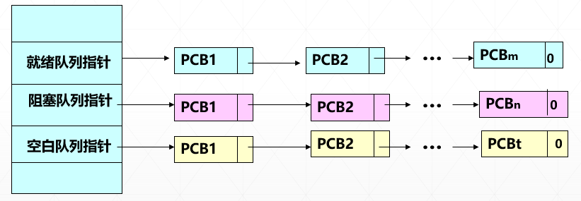
  - 索引方式：相同状态的进程PCB组织在一张表格中，系统根据所有进程的状态建立几张索引表，系统分别记载各PCB表格的起始地址。
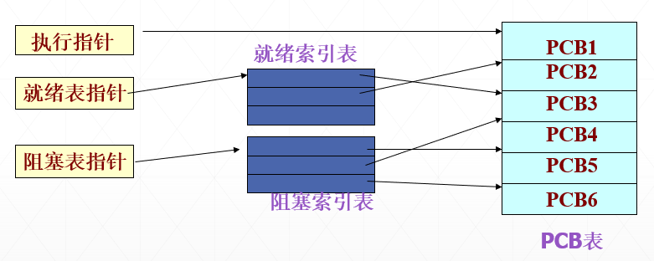
  - 链接方式和索引方式的对比：
    - 链接方式是插入和删除操作很方便，查找速度慢；索引方式查找速度快，但因为索引表是线性的，因此插入和删除操作麻烦。
    - 因为进程的主要操作就是插入和删除，因此，链接方式使用更多一些。
进程控制：
- 创建一个新进程，终止进程。
- 进程运行中的状态转换。
- 进程控制一般是由OS内核中的一组原语来实现的。
关于原语和原子操作：
原语：
- 操作系统内核或微内核提供核外调用的过程或函数称为原语。
- 原语是由若干条指令构成，用于完成特定功能的一段程序。
- 原语在执行过程不允许被中断。
原子操作：
- 执行中不能被其它进程（线程）打断的操作就叫原子操作。
- 当该次操作不能完成的时候，必须回到操作之前的状态，原子操作不可拆分。
操作系统内核：
内核是计算机硬件的第一层扩充软件，为系统对进程控制、存储器管理等提供有效的机制。
内核常驻内存，紧靠硬件，运行效率较高。
CPU的两种工作模式：特权模式（可以直接访问硬件，执行特权指令
）和用户模式。
处理器的两种执行状态：系统态和用户态。
1. 用户态：用户程序执行的状态，只能执行规定的指令，访问规定的寄存器和存储区。
2. 系统态：也称“核心态”或“管态”，OS运行的状态，能执行一切指令，访问所有的寄存器和存储区。进程控制功能运行在系统态。
进程划分为只运行在内核模式，执行操作系统代码的系统进程（只运行在内核模式，执行操作系统代码）和用户进程。
内核的功能：在不同操作系统中，内核所包含的功能不尽相同，但一般应包含以下功能：
1. 支撑功能：包括中断处理，时钟管理和原语操作。
2. 资源管理：包括进程管理，存储器管理和设备管理。
调用进程创建原语步骤：
1. 申请空白PCB
2. 为新进程分配资源
3. 初始化进程控制块：
1. 初始化标识信息。
2. 初始化处理机状态信息。使程序计数器指向程序的入口地址，使栈指针指向栈顶。
3. 初始化处理机控制信息：进程的状态、优先级。
4. 将新进程插入就绪队列，启动调度。
创建进程的函数：
1. Fork()复制父进程全部资源
2. Clone()有选择地复制父进程的资源（带参数）
3. VFork()创建一个线程。复制除taskstruct和系统空间堆栈外的所有资源。
这里还需要补充关于内核和进程创建，linux的一些内容
进程终止的原因：
- 正常结束
- 异常结束：
  - 越界错误。
  - 保护错。
  - 非法指令。
  - 特权指令错。
  - 运行超时。
  - 等待超时。
  - 算术运算错、被0除。
  - I/O故障。
- 外界干预：外界干预并非指在本进程运行中出现了异常事件，而是指进程应外界的请求而终止运行。
  - 操作员或操作系统干预。
  - 父进程请求终止该进程。
  - 当父进程终止时，OS也将他的所有子孙进程终止。
进程的终止过程：
- 根据被终止进程的PID找到它的PCB，从中读出该进程的状态。
- 若被终止进程正处于执行状态，应立即终止该进程的执行，重新进行调度。
- 若该进程还有子孙进程，立即将其所有子孙进程终止。
- 将被终止进程所拥有的全部资源，归还给其父进程，或者归还给系统。
- 将被终止进程的PCB从所在队列中移出。
进程不能自生自灭，由其父进程创建，由其父进程或祖先进程撤消。
引起进程阻塞的原因：
- 请求系统服务。
- 启动某种操作：如I/O操作。
- 新数据尚未到达。
- 无新工作可做。
进程的阻塞过程：
- 正在执行的进程，当发现上述事件时，由于无法继续执行，于是进程便通过调用阻塞原语block把自己阻塞；（阻塞是主动行为）
- 把
- 转
进程的唤醒过程：
- 当被阻塞进程所期待的事件出现时，则由有关进程（比如，用完并释放了该I/O设备的进程）调用唤醒原语wakeup( )，将等待该事件的进程唤醒。（唤醒是一种被动行为）。
- 唤醒

进程的挂起与激活：
进程的挂起：当出现了引起进程挂起的事件时，系统将利用挂起原语suspend( )将指定进程挂起或处于阻塞状态的进程挂起。（挂起是主动行为）
挂起原语的执行过程是：
- 检查将要被挂起的进程的状态
- ，
- ，
- ，
进程的激活：
- 当发生激活进程的事件时，例如，父进程或用户进程请求激活指定进程，系统将利用激活原语active()将指定进程激活。
对比分析：挂起和阻塞的异同
并发进程：
进程的并发性：在一个进程的工作没有完成之前，另一个进程就可以开始工作，这些进程就称为可同时执行的。或者称它们具有并发性，并且把可同时执行的进程称为并发进程。
无关进程和有交互进程：
- 如果一个进程的执行不影响另一个进程的执行结果，也不依赖另一个进程的进展情况，即它们是各自独立的，则称这些进程相互之间是无关的。
- 如果一个进程的执行要依赖其他进程的进展状况，或者可能会影响其他进程的执行结果，则说这些进程是有交互的。

并发进程之间的关系：
进程互斥：多个进程不能同时使用同一个资源，某个进程使用该资源时，其他进程必须等待。
进程同步：多个进程的调用存在时序关系，某些进程的执行必须先于另一些进程。
进程通信：多个进程之间传递消息。
缓冲池和缓冲区：
用一个数组来表示一个具有n个缓冲区的缓冲池。
设置两个指针：
指针in：指示下一个可投放产品的缓冲区，每当生产者进程生产并投放一个产品后，in指针加1，即in = (in + 1) mod n。
指针out：指示下一个可从中获取产品的缓冲区，每当消费者进程取走一个产品后，out指针加1，即out = (out + 1) mod n。
当(in+1) mod n=out时表示缓冲池满；而in=out则表示缓冲池空。
讲了一堆关于执行顺序的东西，与时间有关的错误。这里需要补充造成这些错误的原因。从目前看，这一段内容是否重要，而且是需要重点解决的技术问题。老师说：互斥访问的核心就是同步。临界区代码越少越好。
被多个进程共享的资源称为临界资源，访问临界资源的那段代码称为临界区。
任何时刻，只允许一个进程进入临界区，以此实现进程对临界资源的互斥访问。
临界资源与临界区：
并发控制——竞争资源
临界区使用原则（互斥条件）：
- 空闲让进：如果临界区空闲，则只要有进程申请就立即让其进入。
- 忙则等待：每次仅允许一个进程处于临界区
- 有限等待：进程只能在临界区内逗留有限时间，不得使其他进程在临界区外无限期等待。
- 让权等待：当进程不能进入自己的临界区时，应立即释放处理机，以免进程处于“忙等”状态。
信号量机制：

